Ergebnisse Meeting:

Anmeldung


Satz 1:
1-Sie haben den Test zu Gherkin Schulung bestanden. Jetzt im Vergleich zu dieser Studie, Wie gut verstehen Sie die in Gherkin textuellen beschriebenen Szenarien in dieser Studie? Geben Sie eine Note zwischen 1 und 5. (5 bedeutet sehr gut und 1 nicht gut)
5
2. Wie schwer können Sie aus das gerade angesehene Videoanforderungen erkennen? Geben Sie eine Note zwischen 1 und 5. (5 bedeutet sehr schwer und 1 nicht schwer)
2
3. Listen Sie diese Anforderungen auf, die Sie erkennen haben (Schreiben Sie vollständige Aktive Sätze auf)
Erstellung eines Lebenslaufes durch Kopieren vom Text LinkedIn. durch Anklicken Kreator registriert man sie, um ein Profil einzurichten. Man vergibt ein Passwort, das bestätigt werden muss, und dann kann man sich mit den Benutzername und Passwort anmelden.
4. Einige Schritte in Gherkin wurden nicht aus den Visionsvideos interpretiert, sondern vom Anforderungsingenieur selbst hinzugefügt. Diese Schritte sind mit #FA markiert und beschreiben die möglichen fehlenden Angaben. Sind Sie mit diesen hinzugefügten Schritten einverstanden? (Ja oder Nein)
Ja.
5. Wenn Nein, Erläutern Sie an welche Stelle Sie die Schritte anders interpretiert, hätten
6. Wie würden Sie dann die Schritte anders interpretieren?
7. Haben sie andere Anforderung als gegebene Gherkin-Texte? (Ja oder Nein) Nein.
8. Wenn ja, listen Sie diese auf. (Schreiben Sie vollständige Aktive Sätze auf)

Extraktion

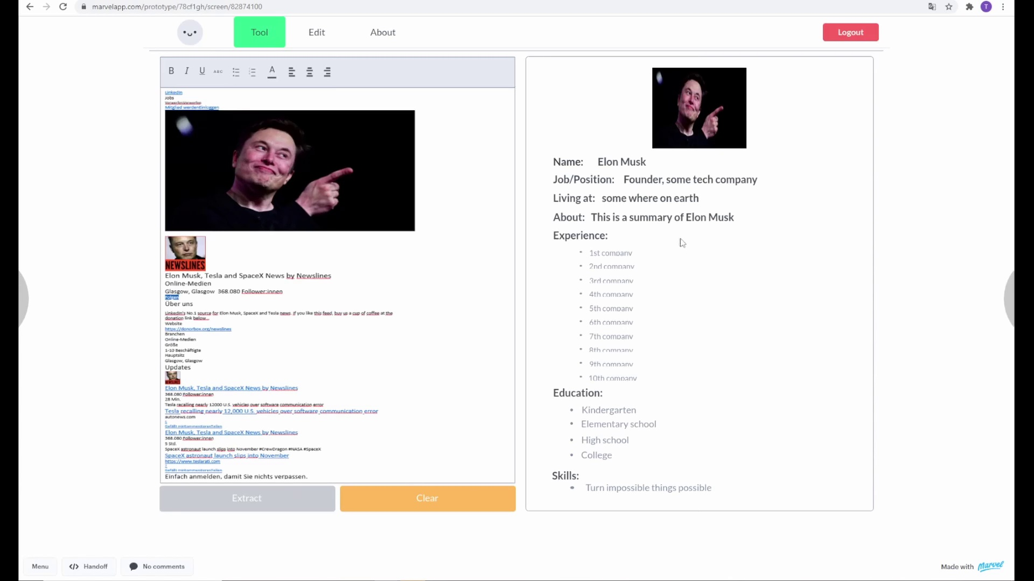
Satz 2:
1-Sie haben den Test zu Gherkin Schulung bestanden. Jetzt im Vergleich zu dieser Studie, Wie gut verstehen Sie die in Gherkin textuellen beschriebenen Szenarien in dieser Studie? Geben Sie eine Note zwischen 1 und 5. (5 bedeutet sehr gut und 1 nicht gut)
5
2. Wie schwer können Sie aus das gerade angesehene Videoanforderungen erkennen? Geben Sie eine Note zwischen 1 und 5. (5 bedeutet sehr schwer und 1 nicht schwer)
1
3. Listen Sie diese Anforderungen auf, die Sie erkennen haben (Schreiben Sie vollständige Aktive Sätze auf)
Text vom Profil Linked in Kopieren und einfüge. Auf Extract klicken und der Text ist in der Datenbank der Firma eingefügt. Man kann noch einige Felder bearbeiten und dann an Firma versenden.
4. Einige Schritte in Gherkin wurden nicht aus den Visionsvideos interpretiert, sondern vom Anforderungsingenieur selbst hinzugefügt. Diese Schritte sind mit #FA markiert und beschreiben die möglichen fehlenden Angaben. Sind Sie mit diesen hinzugefügten Schritten einverstanden? (Ja oder Nein)
Ja.
5. Wenn Nein, Erläutern Sie an welche Stelle Sie die Schritte anders interpretiert, hätten
6. Wie würden Sie dann die Schritte anders interpretieren?
7. Haben sie andere Anforderung als gegebene Gherkin-Texte? (Ja oder Nein) Nein.
8. Wenn ja, listen Sie diese auf. (Schreiben Sie vollständige Aktive Sätze auf)

Abmeldung
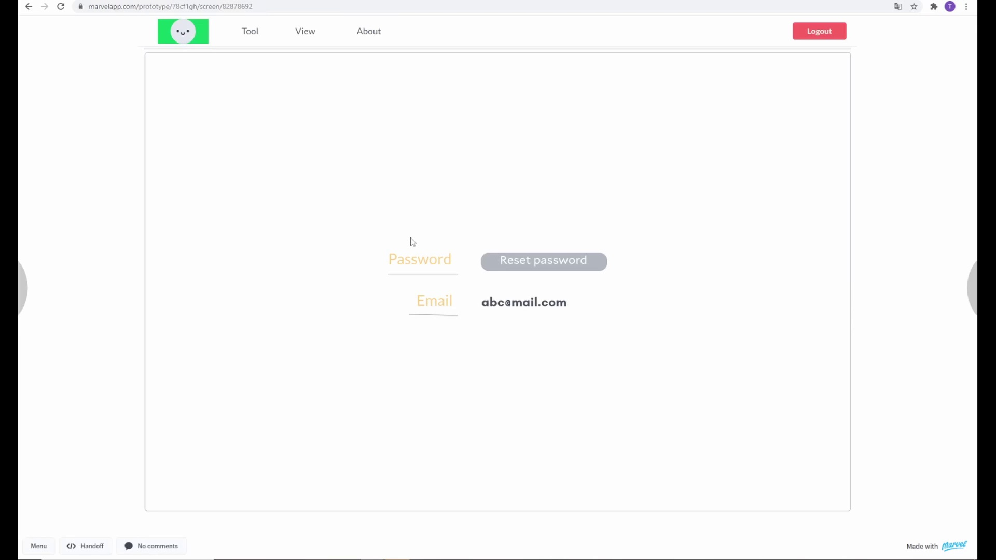
Satz 0:
1-Sie haben den Test zu Gherkin Schulung bestanden. Jetzt im Vergleich zu dieser Studie, Wie gut verstehen Sie jetzt die in Gherkin textuellen beschriebenen Szenarien in dieser Studie? Geben Sie eine Note zwischen 1 und 5. (5 bedeutet sehr gut und 1 nicht gut)
5
2. Wie schwer können Sie aus das gerade angesehene Videoanforderungen erkennen? Geben Sie eine Note zwischen 1 und 5. (5 bedeutet sehr schwer und 1 nicht schwer)
1
3. Listen Sie diese Anforderungen auf, die Sie erkennen haben. (Schreiben Sie vollständige Aktive Sätze auf)
Auf der Website können Tutorials angeschaut werden. Durch Anklicken vom Smile kann das Passwort erneuert werden. Zum Schluss kann man sich durch Anklicken von Logout sich ausloggen.
4. Erläutern Sie an welche Stelle Sie vielleicht die Gherkin-Texte anders interpretiert, hätten Voraussetzung einarbeiten ist ein wenig schwer zu verstehen.
5. Wie würden Sie dann die Texte anders interpretieren?
Das Einarbeiten würde ich ersetzten und stattdessen sich mit der Arbeit vertraut machen.
6. Haben sie andere Anforderung als gegebene Gherkin-Texte? (Ja oder Nein) Nein.
7. Wenn ja, listen Sie diese auf. (Schreiben Sie vollständige Aktive Sätze auf)

